**O B A V J E Š T E NJ E**

Obavještavaju se građani, pravna lica i svi ostali zainteresovani subjekti, da će se dana 25.06.2025. godine (srijeda) sa početkom u 15,00 sati u sali Općinskog vijeća Općine Novi Grad Sarajevo (ul. Bulevar Meše Selimovića br. 97), održati javna tribina na temu:

**Prijedlog Izmjena i dopuna Regulacionog plana ''Alipašin Most II - III''- Lokalitet veza IX transverzale i ulice Džemala Bijedića, po skraćenom postupku**

Pozivamo građane, pravna lica kao i sve ostale zainteresovane subjekte da prisustvuju javnoj tribini u cilju upoznavanja sa Prijedlogom Izmjena i dopuna naprijed navedenog planskog dokumenta.

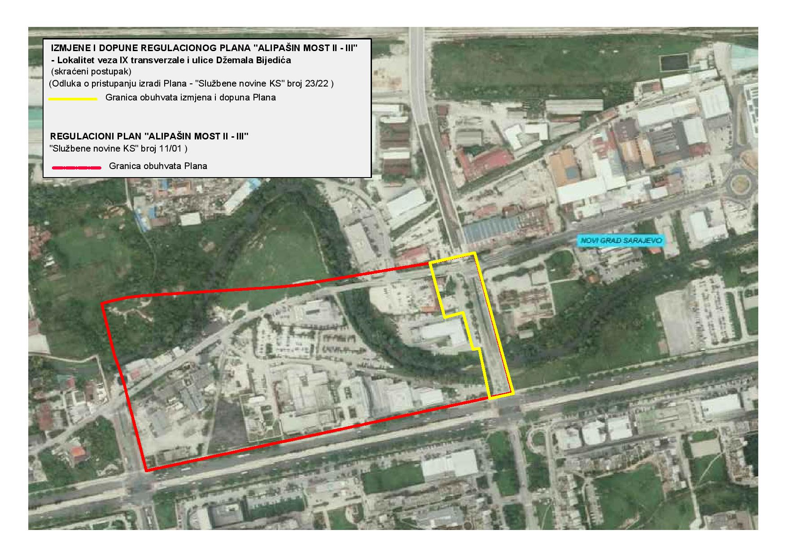

S poštovanjem,

Općina Novi Grad Sarajevo

Služba za urbanizam, imovinsko-pravne,

stambene, geodetske poslove i katastar nekretnine